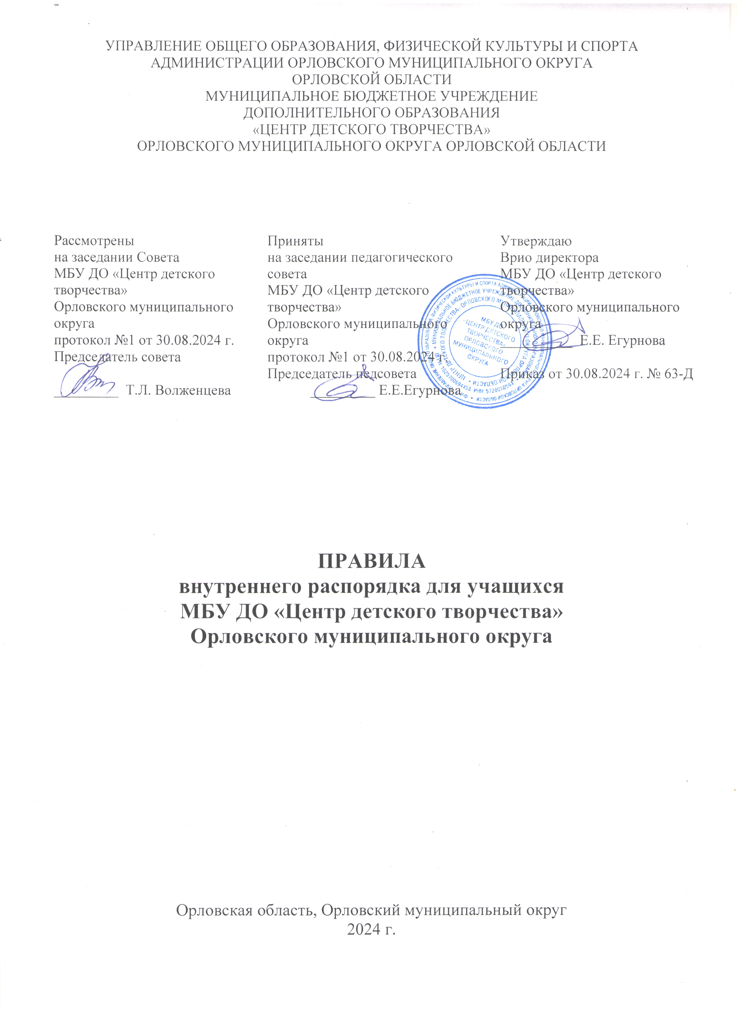

- Общие положения

  - Правила внутреннего распорядка учащихся (далее - Правила) муниципального бюджетного учреждения дополнительного образования «Центр детского творчества» Орловского муниципального округа Орловской области (далее - Центр) разработаны с целью:
    - обеспечения безопасности учащихся во время учебного процесса, при проведении мероприятий, связанных с реализацией образовательной деятельности, а также на всех досуговых и культурно-массовых мероприятиях с участием учащихся Центра,
    - установления требований к дисциплине на учебных занятиях и правилам поведения в Центре, в том числе во всех филиалах и на их территориях, на базе которых Центр осуществляет реализацию дополнительных общеобразовательных общеразвивающих программ по договорам о безвозмездном сотрудничестве, для успешной реализации целей и задач образовательного процесса, определенных Уставом Центра.
  - Настоящие Правила разработаны в соответствии
    - с Федеральным Законом от 29.12.2012 г. № 273 - ФЗ «Об образовании в Российской Федерации» (с изменениями и дополнениями);
    - приказом Министерства просвещения РФ от 27 июля 2022 г. N 629 “Об утверждении Порядка организации и осуществления образовательной деятельности по дополнительным общеобразовательным программам”;
    - постановлением Главного государственного санитарного врача Российской Федерации от 28 сентября 2020 года № 28 «Об утверждении санитарных правил СП 2.4.3648-20 «Санитарно-эпидемиологические требования к организации воспитания и обучения, отдыха и оздоровления детей и молодежи» (далее - СП 2.4.3648-20);
    - Уставом Центра, иными локальными актами Центра, регламентирующими деятельность Центра.
  - Введение настоящих Правил имеет целью создание нормальной рабочей обстановки, необходимой для организации учебно - воспитательного процесса, обеспечение успешного освоения обучающимися образовательных программ, воспитание уважения к личности, ее правам, развитие культуры поведения и навыков общения; совершенствование качества, результативности, организации образовательного процесса в Центре в целом. Правила призваны способствовать формированию у учащихся таких личностных качеств, как организованность, ответственность, уважение к окружающим, Центру. Применения методов физического и психологического насилия в Центре недопустимо.
  - Правила способствуют поддержанию порядка в Центре, основанного на сознательной дисциплине и демократических началах организации образовательной деятельности.
  - Настоящие Правила являются локальным нормативным актом, регламентирующим деятельность Центра, и являются обязательными для всех учащихся Центра.
  - Невыполнение данных Правил может служить основанием для принятия административных мер, вплоть до исключения учащегося из Центра.
  - При приеме учащегося в Центр администрация обязана ознакомить его и его родителей (законных представителей) с настоящими Правилами.

- Права, обязанности и ответственность учащихся

  - Учащиеся имеют право на:
    - Выбор дополнительной образовательной общеразвивающей программы, реализуемой Центром;
    - Получение знаний, приобретение навыков и умений, соответствующих современному уровню развития культуры, науки и технологий;
    - Обучение по индивидуальному учебному плану, в том числе ускоренное обучение, в пределах осваиваемой дополнительной общеразвивающей программы в порядке, установленном локальными нормативными актами Центра;
    - Предоставление условий для обучения с учетом особенностей их психофизического развития и состояния здоровья, в том числе получение социально-педагогической и психологической помощи;
    - Благоприятную окружающую среду, которая не наносит вреда здоровью и не ухудшает самочувствие;
    - Уважение человеческого достоинства, защиту от всех форм физического и психического насилия, оскорбления личности, охрану жизни и здоровья;
    - Свободу совести, информации, свободное выражение собственных взглядов и убеждений;
    - Защиту от информации, пропаганды и агитации, наносящих вред здоровью, нравственному и духовному развитию;
    - Ознакомление с Уставом Центра, лицензией Центра на право ведения образовательной деятельности, с учебной документацией, иными документами, регламентирующими организацию и осуществление образовательной деятельности в Центре;
    - Участие в управлении Центром в порядке, установленном его Уставом;
    - Обжалование актов Центра в установленном законодательством Российской Федерации порядке;
    - Бесплатное пользование библиотечно-информационными ресурсами, учебной, производственной, научной базой Центра, учебно-методическими материалами, средствами обучения и воспитания;
    - Развитие своих творческих способностей и интересов, включая участие в конкурсах, олимпиадах, выставках, смотрах, спортивных мероприятиях, в том числе в официальных спортивных соревнованиях, и других массовых мероприятиях;
    - Участие в соответствии с законодательством Российской Федерации в концертной, просветительской, научно-исследовательской, научно-технической, экспериментальной и инновационной деятельности, осуществляемой Центром, под руководством педагогических работников Центра;
    - Публикацию своих работ в изданиях Центра на бесплатной основе;
    - Поощрение за успехи в учебной, спортивной, общественной, научной, научно-технической, творческой, экспериментальной и инновационной деятельности в порядке, установленном локальным нормативным актом Центра;
    - Перевод в другое объединение при наличии соответствующего заявления родителей (законных представителей) и согласия администрации Центра, а также перевод в течение года в другое учреждение дополнительного образования, реализующее дополнительные образовательные общеразвивающие программы, соответствующей направленности;
    - Посещение по своему выбору мероприятий, проводимых в Центре и не предусмотренных учебным планом;
    - Создание общественных объединений в порядке, установленном законодательством РФ (за исключением детских общественных объединений, учреждаемых либо создаваемых политическими партиями, детских религиозных организаций) и/или участие в общественных объединениях, созданных в Центре;
    - Иные права, предусмотренные нормативными правовыми актами Российской Федерации, локальными нормативными актами.

  - Учащиеся обязаны:
    - Добросовестно осваивать дополнительную общеразвивающую программу, выполнять индивидуальный учебный план, в том числе посещать предусмотренные учебным планом занятия, осуществлять самостоятельную подготовку к занятиям, выполнять задания, данные педагогом дополнительного образования в рамках дополнительной общеразвивающей программы; не пропускать занятия без уважительной причины. В случае пропуска занятий, обучающийся должен предоставить педагогу справку медицинского учреждения или заявление родителей (лиц, их заменяющих) о причине отсутствия;
    - Находиться в Центре в течение учебного времени;
    - Выполнять требования устава Центра, настоящих Правил и иных локальных нормативных актов по вопросам организации и осуществления образовательной деятельности;
    - Заботиться о сохранении и об укреплении своего здоровья, стремиться к нравственному, духовному и физическому развитию и самосовершенствованию;
    - Уважать честь и достоинство других учащихся и работников Центра, не создавать препятствий для получения образования другими учащимися;
    - Бережно относиться к имуществу Центра;
    - Выполнять правила и инструкции по охране труда, пожарной безопасности, санитарии и гигиене, иные требования безопасности образовательного процесса;
    - Выполнять законные требования и распоряжения администрации, педагогов и работников Центра;
    - Решать спорные и конфликтные ситуации мирно, на принципах взаимного уважения, с учетом взглядов участников спора. Если такое невозможно, - обращаться за помощью к преподавателю по специальности, администрации Центра;
    - Беречь имущество Центра, оказывать посильную помощь в его ремонте;
    - Не использовать средства подвижной радиотелефонной связи во время проведения учебных занятий при освоении образовательных программ, за исключением случаев возникновения угрозы жизни или здоровью обучающихся, работников Центра, иных экстренных случаев;
  - Дисциплина в Центре поддерживается на основе уважения человеческого достоинства учащихся, педагогических работников. Применение физического и (или) психического насилия по отношению к учащимся не допускается.
  - За неисполнение или нарушение Устава Центра, данных Правил внутреннего распорядка, в том числе требований к дисциплине на учебных занятиях и правилам поведения в Центре и иных локальных нормативных актов по вопросам организации и осуществления образовательной деятельности к обучающимся могут быть применены меры дисциплинарного взыскания - замечание, выговор, отчисление из Центра.
  - Меры дисциплинарного взыскания не применяются к обучающимся с ограниченными возможностями здоровья (с задержкой психического развития и различными формами умственной отсталости).
  - Не допускается применение мер дисциплинарного взыскания к обучающимся во время их болезни, каникул.
  - При выборе меры дисциплинарного Центр должен учитывать тяжесть дисциплинарного проступка, причины и обстоятельства, при которых он совершен, предыдущее поведение обучающегося, его психофизическое и эмоциональное состояние, а также мнение Советов Учреждения или иных правомочных коллегиальных органов Центра.
  - Основанием для отчисления учащихся из объединений Центра является отсутствие на занятиях в течение месяца без уважительной причины, неоднократное совершение дисциплинарных проступков, предусмотренных п. 2.4. настоящих Правил.
  - Отчисление несовершеннолетнего обучающегося применяется, если иные меры дисциплинарного взыскания и меры педагогического воздействия не дали результата и дальнейшее его пребывание в Центре оказывает отрицательное влияние на других обучающихся, нарушает их права и права работников Центра, а также нормальное функционирование Центра.
  - Решение об отчислении ребенка принимается на заседании педагогического совета и оформляется приказом директора Центра.
  - Отчисление учащегося как мера дисциплинарного взыскания не применяется, если сроки ранее примененных к учащемуся мер дисциплинарного взыскания истекли и (или) меры дисциплинарного взыскания сняты в установленном порядке.
  - До применения меры дисциплинарного взыскания Центр должен затребовать от учащегося письменное объяснение. Если по истечении трех учебных дней указанное объяснение учащимся не представлено, то составляется соответствующий акт. Отказ или уклонение учащегося от предоставления им письменного объяснения не является препятствием для применения меры дисциплинарного взыскания.
  - Мера дисциплинарного взыскания применяется не позднее одного месяца со дня обнаружения проступка, не считая времени отсутствия учащегося.
  - Учащийся, родители (законные представители) несовершеннолетнего учащегося вправе обжаловать в комиссию по урегулированию споров между участниками образовательных отношений меры дисциплинарного взыскания и их применение к учащемуся.
  - Решение комиссии по урегулированию споров между участниками образовательных отношений является обязательным для всех участников образовательных отношений в Центре, и подлежит исполнению в сроки, предусмотренные указанным решением.
  - Решение комиссии по урегулированию споров между участниками образовательных отношений может быть обжаловано в установленном законодательством Российской Федерации порядке.
  - Если в течение года со дня применения меры дисциплинарного взыскания к учащемуся не будет применена новая мера дисциплинарного взыскания, то он считается не имеющим меры дисциплинарного взыскания.
  - Директор Центра до истечения года со дня применения меры дисциплинарного взыскания имеет право снять ее с учащегося по собственной инициативе, просьбе самого учащегося, родителей (законных представителей) несовершеннолетнего учащегося, ходатайству Совета Учреждения.

- Правила поведения учащихся:

  - Общие правила поведения
    - Учащиеся берегут имущество Центра, аккуратно относятся как к своему, так и к чужому имуществу, несут ответственность за его порчу.
    - Учащимся запрещается делать надписи на стенах и мебели; неправильно использовать, царапать, ломать мебель, оборудование кабинетов и другое имущество, т.е. совершать те действия, которые могут привести к порче имущества Центра.
    - Учащиеся ведут себя в Центре дисциплинированно, не совершают противоправных действий. К противоправным действиям относятся: рукоприкладство, нанесение побоев, избиение, угроза, запугивание, шантаж, моральное издевательство (употребление оскорбительных кличек, дискриминация по национальным и социальным признакам), подчеркивание физических недостатков, использование ненормативной лексики, вымогательство, воровство, распространение заведомо ложных сведений, порочащих честь и достоинство личности.
    - Учащимся нельзя приносить в Центр и на его территорию, использовать любым способом: оружие, взрывчатые, огнеопасные вещества, спиртные напитки, табачные изделия, спички, зажигалки, колющие и режущие предметы, газовые баллончики, оружие (в т. ч. газовое, пневматическое или имитационное), игральные карты, наркотики, другие одурманивающие средства, а также токсичные вещества и яды, медицинские препараты, спиртные напитки, печатную продукцию, не имеющую отношения к образовательному процессу, ценные предметы, сохранность которых учащийся не может обеспечить самостоятельно (администрация Центра не несет ответственности в случае утраты таких предметов).
    - Учащиеся Центра
      - Приходят на занятия Центра за 10 - 15 минут до начала занятий, в чистой и опрятной одежде, сменной обуви, без верхней одежды, занимают свое рабочее место и готовят все необходимые принадлежности к предстоящему занятию;
      - Не уходят без разрешения педагогов с занятий. В случае пропуска занятий учащийся должен предъявить педагогу справку от врача или записку от родителей (законных представителей) о причине отсутствия на занятиях;
      - Не пропускают занятия без уважительных причин;
      - Проявляют уважение к старшим, заботятся о младших;
      - Берегут имущество Центра, аккуратно относятся как к своему, так и чужому имуществу;
      - Достойно, культурно ведут себя в объединениях Центра и за их пределами;
      - Не совершают действия, опасные для жизни и здоровья самого себя и окружающих.

  - Поведение на занятиях и во время проведения массовых мероприятий:
    - При входе педагога в кабинет, учащиеся встают в знак приветствия и садятся после того, как педагог ответит на приветствие и разрешит сесть. Подобным образом учащиеся приветствуют любого взрослого, вошедшего в кабинет во время занятий.
    - Каждый педагог определяет для своих занятий правила поведения учащихся на занятиях в соответствии с Федеральным Законом «Об образовании в Российской Федерации» и Правилами Центра.
    - Во время занятия нельзя шуметь, отвлекаться самому и отвлекать товарищей от занятий посторонними разговорами, играми и другими, не относящимися к занятию делами. Время занятий должно использоваться учащимися только для учебных целей.
    - Выходить из учебного кабинета без разрешения педагога дополнительного образования запрещается. Если во время занятий учащемуся необходимо выйти из кабинета, то он должен попросить разрешения у педагога. Учащиеся покидают учебный кабинет, когда педагог объявит об окончании занятий.
    - Если учащийся хочет задать вопрос педагогу или ответить на вопрос педагога, он поднимает руку.
    - Каждый учащийся отвечает за сохранность санитарного состояния своего рабочего места.
    - Соблюдать правила личной гигиены, своевременно сообщать руководителю группы об ухудшении здоровья или травме.
    - Учащийся на занятии обязан выполнять все требования педагога.
    - На занятия объединений физкультурно – спортивной направленности учащиеся являются в спортивной форме и спортивной обуви. Без разрешения педагога в спортивный зал учащиеся не входят.
    - Учащиеся, срывающие своими действиями учебный процесс, активно мешающие проведению занятия, направляются педагогом к дежурному администратору для проведения соответствующей работы.
    - Учащимся запрещается пользоваться на занятиях переговорными устройствами, без разрешения педагога записывающей и воспроизводящей аудио- и видеоаппаратурой, мобильными телефонами, плеерами, электронными играми.
    - Перед проведением массовых мероприятий учащиеся обязаны
      - Проходить инструктаж по охране труда;
      - Строго выполнять все указания педагога при проведении массовых мероприятий, избегать любых действий, которые могут быть опасны для собственной жизни и для окружающих;
      - Должны соблюдать дисциплину, следовать установленным маршрутом движения, оставаться в расположении группы, если это определено педагогом;
      - Запрещается применять открытый огонь (факелы, свечи, фейерверки, хлопушки, костры и др.), устраивать световые эффекты с применением химических, пиротехнических и других средств, способных вызвать возгорание.
  - Поведение до начала, в перерывах и после окончания занятий:
    - Во время перерывов учащийся обязан:
      - Использовать время перерыва для отдыха;
      - Навести чистоту и порядок на своем рабочем месте;
      - Выйти из кабинета (во время перемен, до и после занятий учащийся не должен находиться в учебных кабинетах, спортивных залах, актовом зале без педагога дополнительного образования);
      - Подчиняться требованиям педагога и работников учреждения, на базе которого проходят занятия;
      - При встрече с педагогами, учителями, родителями, взрослыми посетителями Центра учащиеся здороваются и уступают дорогу;
      - По лестницам, коридорам учащиеся ходят только по правой стороне.
    - После окончания занятий учащиеся идут в раздевалку только в присутствии педагога, проводившего занятие. Педагог следит за тем, чтобы все учащиеся оделись и ушли домой.
    - Дежурный:
      - находится в кабинете во время перерыва;
      - Обеспечивает порядок в кабинете;
      - Помогает педагогу подготовить кабинет к следующему занятию;
      - После окончания занятий производит посильную уборку кабинета.

- Учащимся запрещается:

  - без дела бродить по Центру (в том числе филиалам, на базе которых Центр осуществляет реализацию дополнительных общеобразовательных общеразвивающих программ по договорам о безвозмездном сотрудничестве) во время занятий;
  - Ходить в верхней одежде;
  - Бегать по лестницам, вблизи оконных проемов и в других местах, не приспособленных для игр;
  - Сидеть на подоконниках, открывать окна и стоять у открытых окон;
  - Вставать и садиться на перила лестничных ограждений, перемещаться по лестничным ограждениям;
  - Открывать двери пожарных и электрических щитов, касаться электропроводов и ламп;
  - Нарушать целостность и нормальную работу дверных замков;
  - Толкать друг друга, бросаться предметами и применять физическую силу;
  - Употреблять непристойные выражения и жесты, шуметь, мешать отдыхать другим;
  - Играть в игры, опасные для жизни и здоровья;
  - Курить в здании Центра (в том числе филиалах, на базе которых Центр осуществляет реализацию дополнительных общеобразовательных общеразвивающих программ по договорам о безвозмездном сотрудничестве) и на его (их) территории;
  - Учащиеся не имеют права во время нахождения на территории учреждения, где проходят занятия объединений Центра, массовые мероприятия совершать действия, опасные для жизни и здоровья самого себя и окружающих.

- Поощрения, применяемые к учащимся

  - Учащиеся Центра поощряются за:
    - участие и победу в конкурсах, соревнованиях, выставках различного уровня;
    - Общественно – полезную деятельность и добровольный труд на благо Центра;
    - Благородные поступки.
  - В Центре к учащимся применяются следующие виды поощрений:
    - объявление благодарности;
    - Благодарственным письмом;
    - Награждение Почетной грамотой;
    - Награждение ценным подарком;
    - Представление учащегося к награждению грантом Главы района и / или Губернатора Орловской области.
  - Поощрения применяются директором Центра по представлению Совета Учреждения, педагогического совета, педагога дополнительного образования объединения, а также в соответствии с положениями о проводимых в Центре мероприятиях и оформляются приказом директора.
  - Поощрения применяются в обстановке широкой гласности, доводятся до сведения учащихся, работников Центра и родителей (законных представителей).

- Заключительные положения

  - Действие настоящих Правил распространяется на всех учащихся Центра,
независимо от формы обучения, а также на учащихся других образовательных учреждений на время пребывания в Центре.
  - За нарушение настоящих Правил и Устава Центра учащиеся привлекаются к дисциплинарной ответственности.
  - Данные Правила доводятся до сведения учащихся, родителей (законных представителей) несовершеннолетних учащихся при зачислении в Центр, на родительских собраниях и занятиях в начале учебного года, вывешиваются на информационном стенде и сайте Центра для всеобщего ознакомления.

